
AZ7005
AX3000 Wi-Fi Router

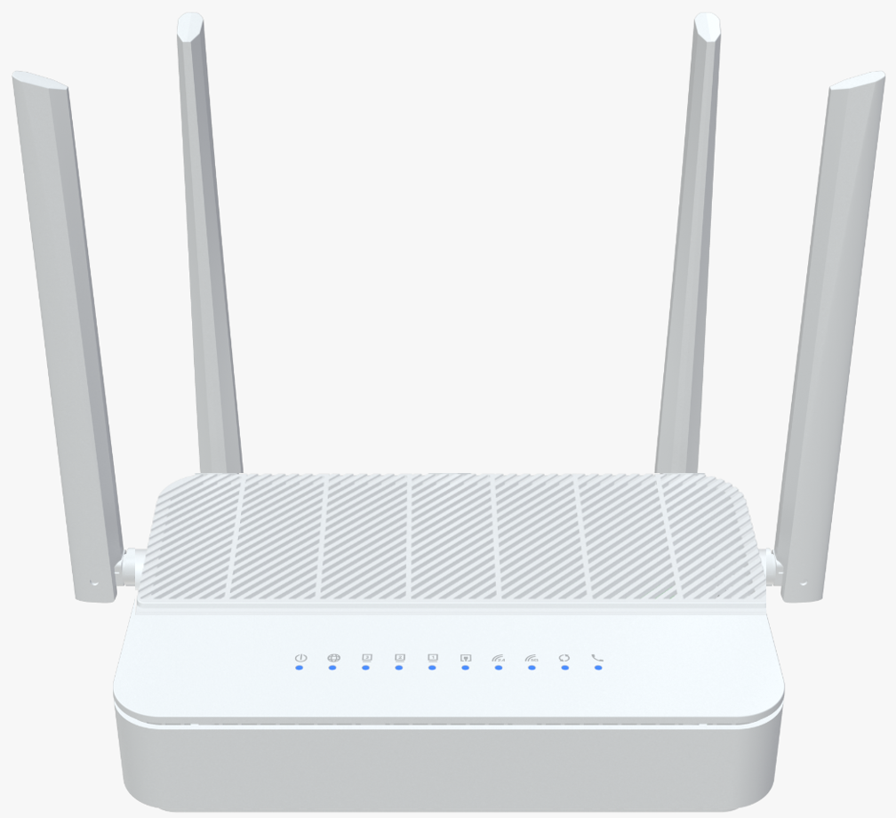
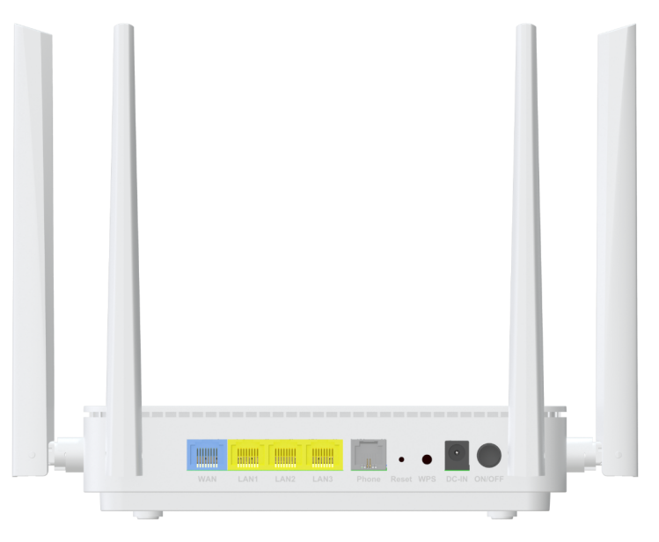
产品概述
AZ7005是一款并发双频AX3000无线路由器，在保持与IEEE 802.11b/g/n和IEEE 802.11a网络兼容的同时，升级至
最新的802.11ax标准技术。它是面向家庭、宽带通信和小型SOHO的SOHO级网络安全解决方案。

产品特性
● 1x 10/100/1000BASE-T 以太网 RJ45 WAN口；
● 3x 10/100/1000BASE-T 以太网 RJ45 LAN口；
● WAN端口支持被动POE输出至ODU（可选）；
● 支持一个VoIP端口；
● 支持802.11ax 2T2R，速度高达574Mbps；
● 支持802.11ax 2T2R，速率高达2402Mbps；
● 四根天线，信号覆盖更广；



规格参数
AZ7005 规格
CPU | ARM CA53 (1GHz, Dual-core)
芯片型号 | EN7562CT+MT7916AN+MT7976DN+Le9643
存储 | NAND FLASH 1Gbit(128MB)/DDR3 4Gbit（512MB）
Wi-Fi 芯片 | 2.4G&5G: MT7916AN+MT7976DN
接口 | WAN: 1* 10/100/1000Mbps auto MDI/MDI-X RJ-45 port (passive POE out)  LAN: 3* 10/100/1000Mbps auto MDI/MDI-X RJ-45 ports  1* VoIP port
按键 | Wi-Fi/WPS, Reset
LED 指示灯 | POWER, Internet, LAN3-LAN1, WAN,2.4G,5G, WPS, FXS
Wi-Fi 速率 | 2.4G:802.11b/g/n/ax@574Mbps  5G:802.11/a/an/ac/ax@2402Mbps
频段 | 2.4 GHz频段40MHz和5 GHz频段160MHz
天线 | 2 * 5G 5dBi 外置天线  1 * 2.4G 5dBi 外置天线  1 * 2.4&5G 3dBi 双频外置天线
电源 | DC 54V/1A or DC12V/1.5A (no support POE)
产品尺寸 | 180X120X42.2 mm (长X 宽X高)
工作环境 | 工作温度: 0°C—40°C  工作湿度: 5—95%
WAN 连接 | 支持DHCP、PPPoE和静态IP地址三种上网模式，  支持WAN口自动检测、MAC地址克隆
无线功能 | WiFi5/WiFi6基础功能，访客网络，  智能组网，无线中继，  简易Mesh
无线加密 | WPA/WPA2, WPA2, WPA3
管理功能 | WEB, Telnet/CLI
系统维护 | 设备管理、配置管理、升级管理、日志功能、状态统计、重启/重置
高级功能 | 家长控制，虚拟服务器，动态域名系统，虚拟专用网络，互联网协议第6版，通用即插即用
认证 | 符合CE认证

